Муниципальное общеобразовательное учреждение

«Рабитицкая начальная общеобразовательная школа»

**Конспект**

Непрерывной образовательной деятельности

**в средней группе .**

Ознакомление с окружающим миром.

**Тема:"Капелька"**

Составила: Фадеева Н.В.

Воспитатель высшей категории

средняя группа

МОУ «Рабитицкая НОШ»

**д.Рабитицы.**

**2024г.**

**Тип занятия:** интегрированное.

**Форма организации:** группа, индивидуально.

**Тема:**«Капелька».

**Возрастная группа**:Средняя группа.

**Форма образовательной деятельности:** Квест-викторина.

**Интеграция областей**: «Физическое развитие», «Социально - коммуникативное развитие» , «Познавательное развитие» , «

Речевое развитие».

**Цель:** Расширение знаний и представлений детей о состоянии воды в природных явлениях .

**Задачи:**

**1. *Обучающие задачи***: Всестороннее развитие детей.Активизировать речь и обогащать словарь детей.

**2. *Развивающие задачи:***Развить воображение,внимание,память и мышление **3. *Воспитывающие задачи:*** Воспитывать бережное отношение к воде.

**Оборудование занятия:**

Загадки "Где мы можем встретить воду"

Карточки для игры "Состояние воды","Собери Пазл"

Иллюстрация "Капельки", зонтик.

Музыкальное сопровождение."Солнце-дождик", деревянные ложки.

**Раздаточный материал**:

Раскраски "Круговорот воды"

Медали на каждого ребёнка.

**Предшествующая работа по подготовке к занятию**:

Беседы о воде; наблюдения за природными явлениями, связанными с водой; чтение художественной литературы; подготовка оборудования.

**Предварительная работа со всей группой.**

Беседы: «Круговорот воды», "Свойства воды",отгадывание загадок.

**Структура занятия и методические приёмы:**

**I** .часть – вводная:

а)Сюрпризный момент (Капелька).

**II**. Часть- Основная :

а) Игра – загадка «Где мы можем встретить воду? »

б) Физ.минутка "Деревянные ложки"

в)Игра задание «Свойства воды»

г) Игра задание «Я, не я»

д) Игра-задание: "Собери пазл"

**III**.часть - заключительная: Ребята что нового вы сегодня узнали о воде?

Посвящение в знатоков "Воды". Получение подарков раскраска "Круговорот воды"

**Ход занятия.**

**Место проведения :**группа

**Воспитатель :**-

Здравствуйте, ребята! Почтальон принёс письмо ! Давайте его прочитаем

22 марта отмечается праздник – всемирный день воды.

(Муз. игра ."Солнце-Дождик")

(Зонт закрываем и падает "Капелька")

Капелька--Вы веселые ребята, и не будете скучать.

На вопросы викторины будем с вами отвечать!

Вы отвечайте дружно и здесь сомнений нет.

Сегодня будет дружба владычицей побед.

**Воспитатель :**-

Капелька настала пора отгадать тему нашей **викторины**.

Послушайте внимательно загадку.

**Она и в озере, она и в лужице,**

**Она снежинкой над нами кружится,**

**Она и в чайнике у нас кипит,**

**Она и в речке бежит – журчит?**

Ответы **детей** : Тема нашей **викторины Вода.**

**Воспитатель:** Правильно, вот первое задание от "Капельки"

**Проводится игра – задание отгадай загадки «Где мы можем встретить воду?»**

На столе лежит иллюстрация "Капелька воды" .Дети отгадывают загадки и распологают карточки вокруг центральной "Капельки".

**Воспитатель :**-Молодцы справились . Но ,чтоб следущее задание получить нужно с "Ложками дружить" (воспитатель показывает деревянными ложками движение ,дети повторяют)

Капелька: Я могу быть **твердой, жидкой и газообразной**.

(раздаёт картинки с состоянием воды на каждого ребёнка)

Вот три домика у нас ,нужно определить где твой домик.

-"Раз, два, три-в свой домик беги".

**Игра задание «Какое состояние воды бывает?»**

**Воспитатель:** -Молодцы справились с заданием !

**Воспитатель :**-

Капелька предлагает поиграть в игру *«Я, не я»*. На мои вопросы нужно громко отвечать *«Я»* и поднимать руки вверх или *«НЕ Я»* тогда руки надо спрятать

*1. Кто кран плотно закрывает?*

*2. А кто речку загрязняет?*

*3. Кто машину в речке моет?*

*4. Кто зубы чистит и кран не закрывает?*

*5. Кто воду бережет?*

*6. Кто купается в грозу?*

*7. Кто весной сосульки ест?*

*8. Кто у речки отдыхает?*

*9. А кто мусор оставляет?*

Молодцы справились с заданием !

Капелька:-Вот Вам последнее задание.

Под стол свой загляни и задание найди.

Игра-задание:"Пазл скорее собери и отгадку получи"

(Круговорот воды)

Капелька:-Молодцы ребята! Совсеми заданиями справились!

Ребята ,а что вы нового узнали о воде?(ответы детей)

**Воспитатель :**-Вот и подошла к концу наша **викторина**. Сегодня мы увидели, что вы ребята много знаете о воде и справились со всеми заданиями. Молодцы.

(вручение медалий капелек, и раскрасок)

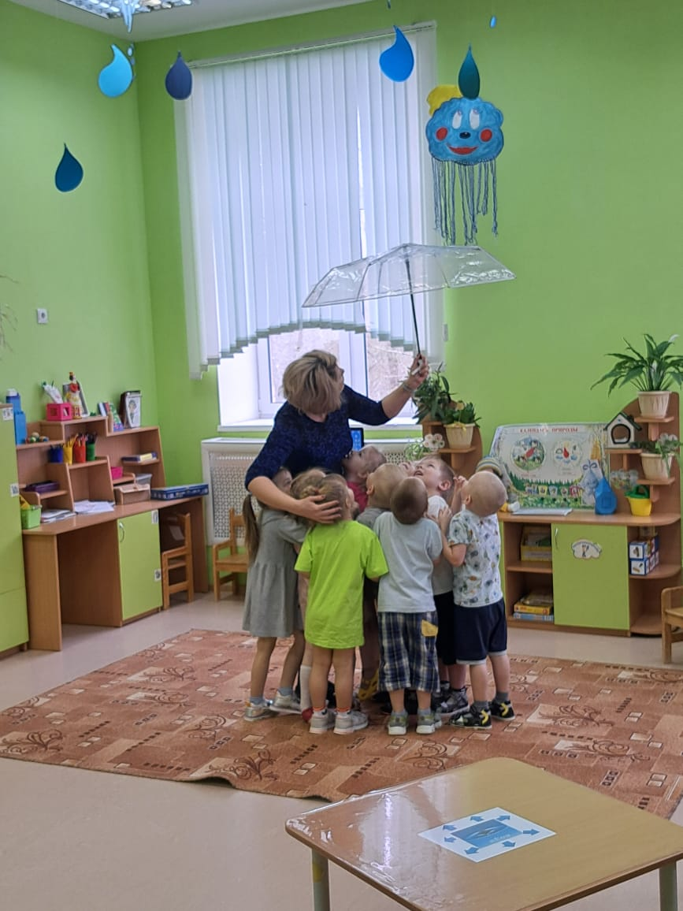

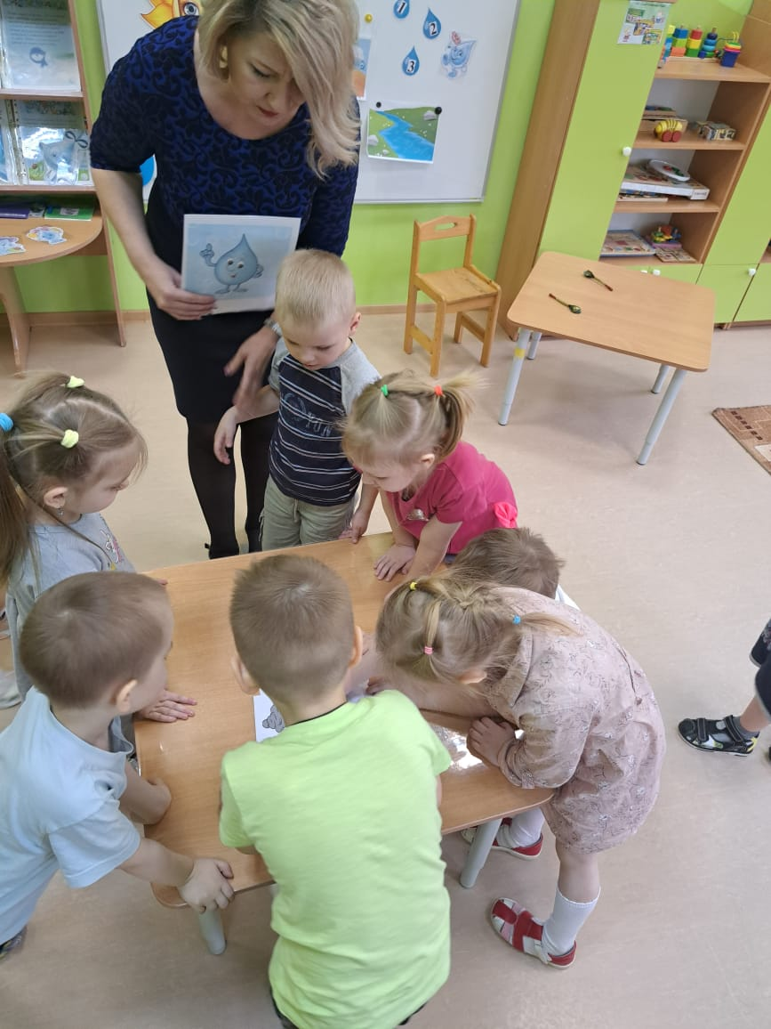

Муниципальное общеобразовательное учреждение

«Рабитицкая начальная общеобразовательная школа»

**Самоанализ**

Непрерывной образовательной деятельности

в средней группе по ознакомлению с окружающим миром.

**Тема: «Капелька»**

Составила: воспитатель

Высшей квалификационной категории

Фадеева Наталья Владимировна

**д.Рабитицы.**

**2024г.**

Данная непосредственно образовательная деятельность проводилось с детьми средней группы, присутствовало 10 воспитанников.

Все моменты занятия логичны и последовательны, подчинены одной теме. В занятие были интегрированные моменты из образовательных областей

Материал для НОД был подобран в  соответствии возрастных особенностей, соответствовал их психологическим и индивидуальным особенностям, что помогало мне использовать  дифференцированный подход во время занятия. Дети переключались с одного вида деятельности на другой вид деятельности.

Выполнение различных игровых заданий, помогло мне  создать положительный, эмоциональный фон процесса обучения, повысить речевую активность детей и сохранить интерес  ребят на протяжении всей образовательной деятельности.

Анализируя деятельность детей хочется отметить, что они проявляли познавательную активность, эмоционально реагировали, использовали имеющиеся знания и умения. Они были заинтересованы, внимательны, организованы. Побуждала к высказыванию детей нерешительных и стеснительных.

Анализируя проведенную образовательную деятельность можно сказать, что поставленные задачи были успешно выполнены. Считаю, что деятельность построена логично, а этапы взаимосвязаны.

Думаю, что игровая мотивация вызвала интерес у детей и активность была достаточно высокая. Однако несколько детей работали в своем темпе, творческое задание выполнили чуть позднее не из-за медлительности, а в силу своих индивидуальных возможностей.

Дети порадовали меня тем, что их любознательность чувствовалась на протяжении всей образовательной деятельности. По опросу детей после занятия было выявлено, что занятие детям понравилось.

Считаю, что мне удалось достичь цели, через реализацию всех поставленных задач.  Образовательная деятельность получилась насыщенной, интересной.